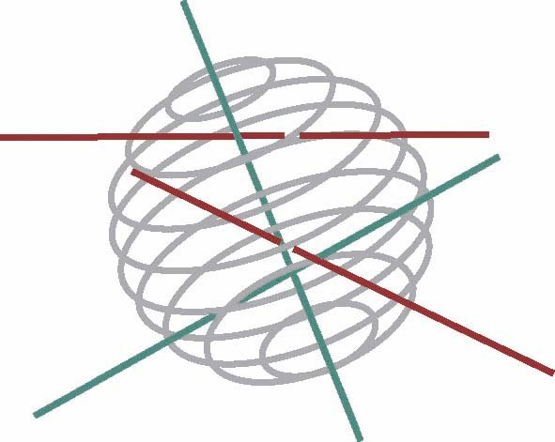


FEDERAAL
WETENSCHAPSBELEID

Louizalaan 231 ▪ B-1050 BRUSSEL
Tel. 02 238 34 11 ▪ Fax 02 230 59 12
www.belspo.be
DOCUMENT F : DIRECTIeven voor het activiteitenverslag bestemd voor de evaluatie van de eerste fase van de projecten

In navolging van artikel 6.2.2 van bijlage I van het onderzoekscontract, dient een activiteitenverslag bestemd voor de tussentijdse evaluatie door buitenlandse experts uiterlijk op 31 juli 2008 te worden ingediend.

Teneinde de verslagen beter te harmoniseren, werd een algemene structuur gedefinieerd in een in te vullen formulier (document G).

Gelieve de richtlijnen te volgen in het huidige document F en u te houden aan de structuur en de opgelegde aantal pagina’s te respecteren.

De twee documenten zijn beschikbaar op het volgende adres: www.belspo.be/SSD

Dienen te worden opgestuurd:
- een papieren versie, naar mevrouw Véronique Michiels, secretariaat SSD, POD Wetenschapsbeleid, Wetenschapsstraat, 8 - 1000 Brussel
- een elektronische versie, naar het volgende adres: veronique.michiels@belspo.be

Directieven met betrekking tot formulier G

[Kaft]

Informatie in te vullen door de coördinator:
- contract number: code van het contract invullen (ex: SD/CA/01A)
- project title: Engelse titel + acroniem
- period: datum start project invullen
- date: datum waarop het verslag werd opgemaakt

CONTACT INFORMATION

- coordinator: naam zoals vermeld in de onderzoeksovereenkomst + volledige gegevens (instelling, adres, telefoon, fax, e-mail)
- other partners: namen zoals vermeld in de onderzoeksovereenkomst + naam instellingen (zonder gegevens)
- author(s): naam(namen) + instelling(en) van diegenen die het verslag hebben opgemaakt
- project website(s): specifieke website(s) over het project

ACRONYMS, ABBREVIATIONS AND UNITS

Lijst van alle acroniemen, afkortingen en meeteenheden zoals gebruikt in het verslag

1. INTRODUCTION

Maximum 1 bladzijde

1.1 Context : de onderzochte problematiek situeren binnen de nationale en internationale (politieke en wetenschappelijke) context

1.2 Objectives and expected outcomes : algemene doelstellingen en resultaten verwacht op het einde van het project (fasen 1 & 2)

2. CONFORMITY WITH THE INITIAL PLANNING

Maximum 2 bladzijden

Overeenkomst met de initiële planning en verklaring van de eventuele achterstand of wijzigingen

2.1 Workplan : fase 1 van het tijdschema als referentie gebruiken (art. 3 van bijlage 1 van het contract)

2.2 Use of the resources : aantal Man/Maanden door de verschillende onderzoeksploegen gepresteerd voor de taken van fase 1 (art. 2 van bijlage 1 van het contract)

3. COLLABORATION AND SYNERGY WITHIN THE NETWORK

Manier waarop het netwerk functioneert en samenwerking met buitenlandse partners (incl. eventuele problemen en oplossingen)

4. REPORT OF THE PROGRESS AND IMPLEMENTATION OF THE METHODOLOGY

Gedetailleerde beschrijving van de activiteiten en de gerealiseerde taken sinds de start van het project, van de toepassing van de methodologie, van de problemen en van de resultaten die werden bekomen

5. preliminary conclusions and recommendations

Welke voorlopige conclusies en aanbevelingen kunnen afgeleid worden uit het onderzoek sinds de start van het project ?

20 bladzijden voor het geheel van de punten 3, 4 et 5

6. PROSPECTS AND PLANNING UNTIL THE END OF PHASE 1 (projects of 4 years) OR THE WHOLE PROJECT (projects of 2 years)

Gedetailleerde beschrijving van de voorziene activiteiten, de planning en het budget, rekening houdend met de huidige stand van de onderzoekswerkzaamheden en de tussentijdse resultaten.

Projecten van 4 jaar zullen voor fase 2, de planning, de taken en het budget, voorstellen in formulier H.

7. FOLLOW-UP COMMITTEE

Kort overzicht, van maximum 1 bladzijde, van de concrete bijdrage (ideeën, adviezen, materiaal, resultaten ...) van het opvolgingscomité van het project.

De verslagen van de vergaderingen in bijlage toevoegen.

8. PUBLICATIONS / VALORISATION

Gedetailleerde bibliografische lijst, in chronologische volgorde, met in voorkomend geval vermelding « in press » of “submitted” en een onderscheid makend tussen de publicaties “peer review” en “others” (types publicaties zoals brochures, persartikelen…).

Een kopie van de publicaties dient toegevoegd te worden in bijlage.

Van de publicaties, dienen twee aparte lijsten te worden toegevoegd:

8.1 Publications of the teams : deze lijst bevat de artikelen die de onderzoekers die werkzaam zijn in het project gepubliceerd hebben. Gelieve de publicaties te ordenen per ploeg.

8.2 Co-publications : bevat de publicaties die meeondertekend zijn door de onderzoekers die werkzaam zijn in het project en die behoren tot minstens twee onderzoekseenheden die deel uitmaken van het onderzoeksnetwerk. Gelieve bij elke publicatie uitdrukkelijk te vermelden welke ploegen betrokken zijn (vb.: KULeuven en ULg).

8.3 Other activities : website, workshop, opleiding...

Opmerking : In de lijst mogen alleen die publicaties opgenomen worden die, zoals het contract de promotoren ertoe verplicht, bepalen dat het onderzoek uitgevoerd werd in het kader van het programma dat gefinancierd wordt door Federaal Wetenschapsbeleid.

9. SUPPORT TO THE DECISION

Een overzicht van de concrete contributies in termen van beleidsondersteuning.

10. DISSEMINATION OF THE RESULTS (only for projects of 2 years)

Detail van de activiteiten voorzien in het kader van de valorisatie van het onderzoek

11. SCIENTIFIC PERSPECTIVES (only for projects of 2 years)

Beschrijving van de wetenschappelijke perspectieven die de resultaten van het onderzoek hebben laten uitkomen.

ANNEXE 1 : COMPLEMENTARY INFORMATIONS

ANNEXE 2 : COPY OF THE PUBLICATIONS

ANNEXE 3 : MINUTES OF THE FOLLOW-UP COMMITTEE MEETINGS

Opmerking : De bijlagen zullen in de mate van het mogelijke overgemaakt worden aan de experts. Zij zijn niet verplicht rekening te houden met deze documenten.

